沪深300指数增强模型

四个步骤：
数据预处理
单因子检测
收益模型
风险模型

数据预处理：
- 中位数去极值法：
计算数列xi的中位数xm，计算|xi-xm|的中位数，用上下5*xm来进行截断
- 缺失值：
在缺失值少于10%的情况下使用行业中位数填补（减少行业偏差，比方说银行业的ROE可能整体偏高，地产行业的ROE可能整体偏低，用地产行业的ROE中位数更精准）。
- 标准化：
对因子进行Z-score标准化处理，使得新因子的均值=0，标准差=1，因为不同因子的单位和取值范围天然就是不一样，比方说市值和ROE，市值可能是几千亿元，但是换手率可能只有0.几，那么比方说在后续的打分中市值可能会占据压倒性的优势。
- 行业市值中性化：
因为一个因子的原始值可能会混进很多行业和市值特征。比方说对于估值因子PE来说，像高增长的行业比方说医药、科技、半导体具有较高的PE，房地产、银行这些行业的PE相对较低，那么如果我直接去拿没有处理过的PE去排序去买PE较低的股票，因为我想买估值较低，那种相对便宜的股票，那我可能就会买到一堆银行啊房地产啊这些低估值行业的股票，而不是我想要的估值相对便宜的股票。
市值也是同样的道理，比方说如果你选出来的有效因子可能是跟小盘股相关的因子，只是因为可能前段时间的小盘股涨的比较好。
操作是，把洗干净的因子序列和市值与行业哑变量做线性回归，把残差当作因子值。

目前实现的收益因子有：
估值因子：PE、PB、sales-to-price（营业收入/总市值），Operating Cash Flow to Price（经营现金流/总市值），net cash flow to price（现金流量净额/总市值），
规模因子：流通市值、流通市值取对数、非线性市值因子。
流动性因子：月换手，季换手，年换手
动量因子：rstr，20个、60个、120个、180个交易日的rstr
盈利因子：季度ROE，季度ROA，季度利润率，经营现金流比率
成长因子：单季度营业收入同比增速，单季度归母净利润同比增速，单季度净利润同比增速

目前实现的风险因子有：
过去一个月的收益率波动率
过去三个月的收益率波动率
过去六个月的收益率波动率
流通市值取对数：由于市值是右偏极度严重的分布，大市值股票数值远超小票，因此取对数可以压缩长尾。
非线性市值因子：操作是对对数市值标准化（此时为size）后取三次方，再通过回归剔除它与size的线性关系，保留纯粹的非线性市值效应。非线性市值效应是什么意思呢？简单的线性市值效应是传统小市值效应，整体上小票长期跑赢大盘股（一种线性负相关）。但是，实际上市场可能是极小市值股票收益特别查，中等偏小的股票，小盘效应最强，到了超大市值龙头，可能收益变得更强。
行业因子：股票收益中很大一部分共同波动来自行业。
Beta因子：高beta股票对市场系统性波动更敏感，

单因子检测：
- 统计检验：
因变量是下一个月的收益率，自变量是行业哑变量，流通市值和因子值，也就是股票在在该因子上的因子暴露，然后就是在每一个横截面上去进行加权最小二乘回归，权重是流通市值的平方根。加权最小二乘回归的意思就是在min残差的时候给流通市值大的公司更大的权重，让它的残差在回归里面更加的重要，因为大市值股票的收益率通常更稳定、流动性更好、噪声更小。用平方根是一种比较折中的选择吧，我让大市值的股票更重要，也不能让大市值完全压制小市值的公司。

通过上述回归，我们就可以得到t值序列和因子收益序列。

IC值是通过计算因子值与下一期股票收益序列间的Spearman相关系数得到的。

得到t值序列、因子收益序列和IC值序列，我们主要看：t值绝对值（衡量因子整体是否显著），因子收益的平均值和标准差（衡量因子收益的能力和稳定性），因子收益的t值（因子收益是否显著），IC平均值和标准差（衡量模型的预测能力和稳定性），IRIC，IC>0的概率（主要去看模型预测收益的方向性）
- 分层回测：
在每个截面期的最后一个交易日，取一个因子，提取所有股票的该因子值，按照因子值排序股票并分为5组，我们想要看因子值和股票收益率是否有比较好的单调性。

因子筛选（每年度进行一次）：
- 初筛：
当我们算出各项指标，我们在当前截面期对因子进行打分，我们给因子收益、t值、iric和mono_score进行打分，计算出每个因子种类里面的前4个或者前几个，这个可以自己调节。

- 二次筛选：
我们用逐步回归法，逐个引入新因子，进行回归，计算拟合优度如AIC，BIC去看新因子是否对模型有贡献，如果贡献程度大，就把这个因子加入模型。
具体的步骤如下，我们取36个月的历史数据，因变量是下一期的收益率，自变量是因子值、市值和行业哑变量，进行加权最小二乘回归，每一期会得到一个AIC，取AIC的平均值作为衡量的标准。AIC=n*ln(RSS/n)+2*k，RSS是残差平方和，k是自变量的数量，AIC越小，模型的表现也好，BIC=n*ln(RSS/n)+k*ln(n)，BIC的惩罚力度更大，因为样本量n越大，惩罚k*ln(n)越大，这也意味着，BIC对参数多的模型要求会更严格。

3.选定因子后，需要判断因子间是否有多重共线性，判断多重共线性可以使用相关性系数或者VIF，VIF=1/1-Ri**2，这里的Ri**2是把第 i 个自变量Xi 当成因变量，用剩下的自变量去回归，得到的R2，如果VIF>10的话就是严重的共线性。对于相关性过高的因子，有三种处理方法，
1) 对过于相似的因子（如 PE 和扣非 PE），可选取单因子检验效果最好的因子进入模型，剔除其他因子；
2) 对内在相关因子（如月度、季度、年度换手率），可选用等权、历史收益率加权、ICIR 加权等方法，对因子进行合并，生成新的因子；
3) 对经济学不相关因子（如估值与市值），可选用因子正交方法，剔除其相互影响。 这里的正交法最典型的就是用一个因子对另外一个因子进行回归，去残差作为新因子。

收益模型（月度调仓）：
我们在每个截面期，可以回归得到因子的历史收益，然后对因子对历史收益取均值作为当月的因子收益率，再乘当月的因子暴露，得到一只股票的预期收益率。

风险模型：
风险模型原本是采用组合中股票的历史收益率协方差矩阵，但由于如果直接构建历史收益率协方差矩阵：如果用月度收益率构建，如36个月的历史收益率去计算每对股票之间的cov，这样求出来的sigma是不可逆的，因为sigma可逆要求月度收益率的数量要超过股票数量；如果使用日度收益率，估计的参数量则过大。

因此，我们使用barra模型，barra风险模型将个股的风险转化为可以用多因子模型的系统性风险以及股票本身的残差风险之和。Σ=XFX⊤+D，其中X是股票对风险因子的暴露矩阵，F是因子收益率的协方差矩阵，D是个股特质风险矩阵，通常是一个对角矩阵，对角线上是个股残差波动率。

最后，进行组合优化，求出w并进行调仓。

需要补充的一些操作：
添加更多的更有效的因子

组合优化中的条件可以再加一些，如需要去跟踪指数增强模型与指数的偏离程度，防止策略与指数的风格偏差太多，这个可以通过校准w和wb（基准指数的股票权重）去控制。

增加业绩归因部分，也就是每个月的各因子的贡献=因子的实际收益*组合在该因子上的暴露，年度归因就是把月度贡献取平均或者加总。
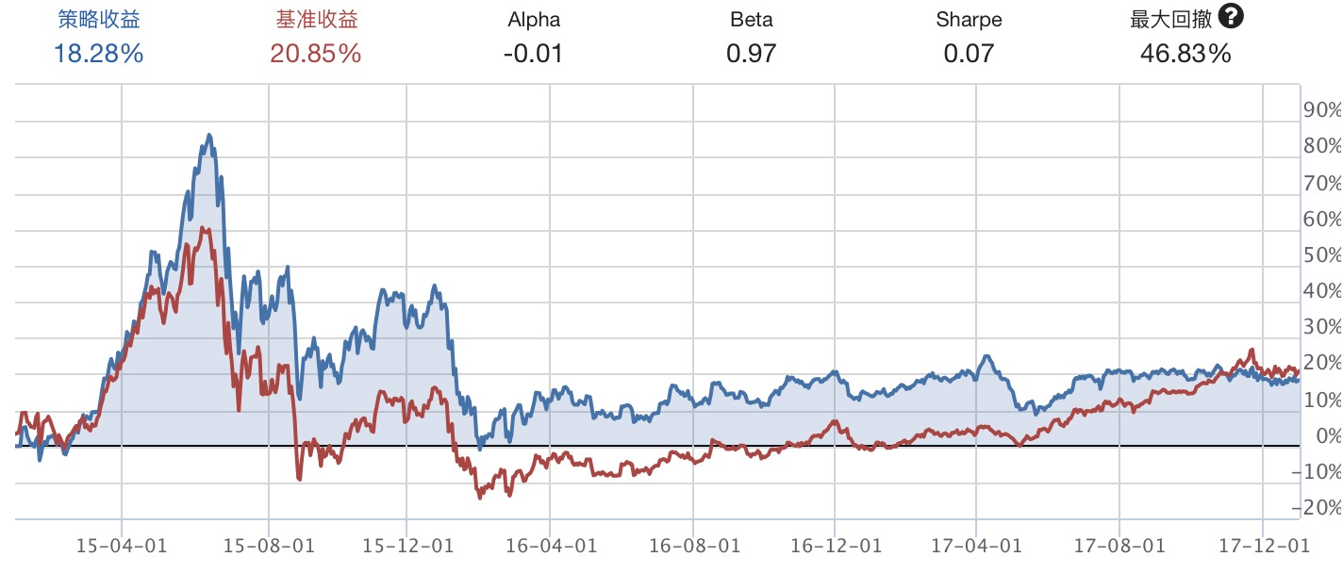

基于Dreambooth的校园图像生成

这个项目是一个深度学习上的实践，具体来说就是用我们自己学校图书馆的图片和我们自己对这些图片的描述也就是caption去微调stable-diffusion模型。我们的创新点主要是，我们重写了DreamBooth的一个Dataset，这个dataset可以接受一张图片对应一个单独的caption，然后用我们自己写的caption和图片去微调这个模型，因为就是我们在huggingface上看到的比较集成的dreambooth模型都是不允许你对每一张图片单独训练一个caption的，它只允许你用一个词去训练所有图片，比方说CUHKSZ-libarary对于所有图片里的图书馆，但现在我可以对每张图片用对应的比较详细的描述去训练。

我们用的是stable diffusion v1.5，显卡用的是丹摩平台的RTX4090，之前我有试过RTX3090，不过当时就爆显存了，不管我去启用什么混合精度训练还是减少batch size都不太行，然后我就换了一张显卡。

stable diffusion v1.5: 1B模型，10亿参数
结构：Text Encoder、Unet和VAE。 Text Encoder负责理解文字，UNet负责在latent space 里逐步去噪生成图像表示，训练Unet就是训练Unet对噪声的预测，VAE Encoder负责压缩图片，把图片压缩成latent，潜空间，Decoder 负责把 latent 还原成最终图片。
图片分辨率：512*512
图片预处理：读取图片、统一转为 RGB、缩放到 512×512、中心裁剪、转换为 PyTorch Tensor，归一化像素[-1,1]。
batch_size：1
epoch:30，一个epoch训练47张图片
steps:47
总共的训练步数:1410

基于PSO-GA混合算法的烟幕干扰弹投放策略设计
问题描述：无人机装有烟幕干扰弹，在导弹和真目标之间形成烟幕云团，从而尽量避免导弹发现真目标。这道题的优化方向就是我们想设计无人机的航向、速度、烟雾弹投放点，起爆点，使得烟雾弹的有效遮蔽时间尽可能长。

大模型在金融领域的应用探索：
- 辅助投研，大模型可以用来阅读和总结财报、研报、公告、电话会纪要、宏观政策文件、新闻资讯等材料，总结这些材料的信息。更深入的话，我觉得可以扩展到，第一个可能是大模型可以快速的阅读财报或者研报，然后生成一个情绪因子，这个其实我之前看到过啊，我记得港科有一个finbert的模型；或者说大模型可以直接帮我对多家公司进行一个横向比较，或者直接生成对这家公司的一个分析，从不同角度的分析，比方说我之前看研报，特别是到一些财报季的时候很多证券公司会发对新的财务数据的分析，那大模型就可以从这方面入手，自动分析，然后自动去生成报告。
- 大模型可以构建智能客服，比方说，客户想了解某个基金产品，那智能客服就能直接调取这个基金的信息。
- 资产配置大模型：大模型在其中起到的作用是分析客户的问卷，问卷内容一般是风险等级，客户的投资期限啊，它对最大回撤的容忍度啊这些信息，然后大模型可以整合这些非结构化信息，输出一组结构化的参数，比方说资产预期收益率，资产的协方差矩阵，风险偏好给MVO或者black-litterman模型，模型会输出一些基金产品的配比吗，然后最后大模型会自动生成一个报告。

CTA：一类主要交易期货、期权、外汇、利率、股指等高流动性衍生品的系统化策略。我之前有看过一些
趋势跟踪CTA：
常见信号有
均线突破，比如 20 日均线上穿 60 日均线；
通道突破，比如突破过去 N 日最高价；
动量信号，比如过去 3 个月收益率为正则做多；
波动率调整仓位，比如波动越大，仓位越小。

套利型CTA：
跨期套利：交易同一品种不同月份合约价差，比如螺纹 05 合约和 10 合约。
跨品种套利：交易相关品种价差，比如豆油和棕榈油、螺纹和铁矿石。
跨市场套利：同一资产在不同市场的价差，比如内外盘铜、黄金等。

